范集中学2015年10月考高二生物试卷
注意事项：
1．本卷分为第I卷选择题和第II卷非选择题两部分,全卷满分100分，考试时间75分钟。
2．答题前务必将自己的姓名、考试证号填写在答题纸密封线内指定的位置。
3．请把选择题答案涂写在答题卡上,非选择题写在答题纸密封线内指定的位置。
第I卷选择题（共70分）
一、单项选择题：每小题只有一个选项最符合题意（本题包括35小题，每小题2分）。
1．可以直接与外界环境进行物质交换的生物是 （ ）
A．家兔 B．鱼类 C．鸟类 D．变形虫
2．人体细胞的生活环境称为内环境，内环境是指 ( )
A．细胞内液 B．细胞外液 C．体液 D．组织液
3．人体组织细胞需要通过内环境与外界环境进行物质交换，下列不属于内环境的是（ ）
A．细胞内液 B．组织液 C．淋巴 D．血浆
4．下列能正确表示血浆、组织液、淋巴三者之间的关系的是 ( )
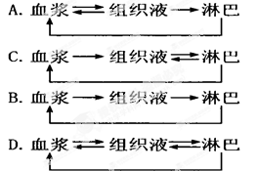
5．毛细血管和毛细淋巴管细胞的内环境分别是 ( )
①血液和组织液 ②血浆和组织 ③淋巴和血液 ④淋巴和组织液
A．①④ B．②③ C．②④ D．①③
6．护士给病人进行静脉注射时，药物直接进入 ( )
A．血浆 B．血液 C．组织液 D．细胞内液
7．内环境稳态是人体进行正常生命活动的必要条件。下列物质中，属于人体内环境组成成分的是 ( )
A．葡萄糖 B.血红蛋白 C．呼吸酶 D．解旋酶
8．内环境稳态是机体进行正常生命活动的必要条件。下列有关内环境及其稳态的叙述中，正确的是 ( )
A．内环境由细胞内液和细胞外液组成
B．内环境是细胞与外界环境进行物质交换的媒介
C．外环境的变化一定会破坏内环境的稳态
D．正常情况下内环境的各项理化性质恒定不变
9. 神经系统结构和功能的基本组成单位是 （ ）
A.细胞 B.细胞体 C.神经元 D.神经纤维
10. 上一个神经元的轴突与下一个神经元的 相接触 （ ）
A.树突 B.轴突
C.树突和细胞体 D.树突或细胞体
11. 两个神经元间的连接部位的名称为 （ ）
A.突起 B.突触 C.突出 D.突触小体
12．反射是动物体或人体对内外环境变化作出的规律性应答，完成反射的结构基础是 ( )
A．反射弧 B．感受器
C．神经中枢 D．效应器
13．反射弧是反射的结构基础，下图为人体反射弧结构示意图，其中表示神经中枢的是
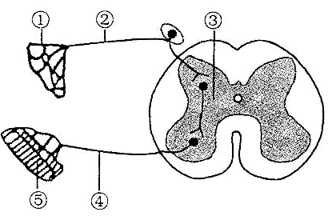
( )
A．①
B．③
C．④
D．⑤

14.某人腰椎因受伤造成右侧下肢运动障碍，但有感觉。该病人受损伤的部位可能是（ ）
①传入神经 ②传出神经 ③感受器 ④神经中枢 ⑤效应器
A．②④ B．①④ C．①② D．②⑤
15．神经纤维某一部位受到刺激产生兴奋时，该部位膜两侧的电位表现为 ( )
A．外正内负 B．外负内正
C．外负内负 D．外正内正
16．兴奋在神经元之间传递的结构基础是突触，突触的结构包括 ( )
A．突触前膜、突触间隙、突触后膜
B．突触小体、突触间隙、突触前膜
C．突触前膜、突触小体、突触小泡
D．突触前膜、突触小泡、突触后膜
17. 神经冲动在神经元与神经元之间传递的结构和方向分别是 （ ）
A．突触、单向 B．突触小体、双向
C．突触前膜、单向 D．突触、双向
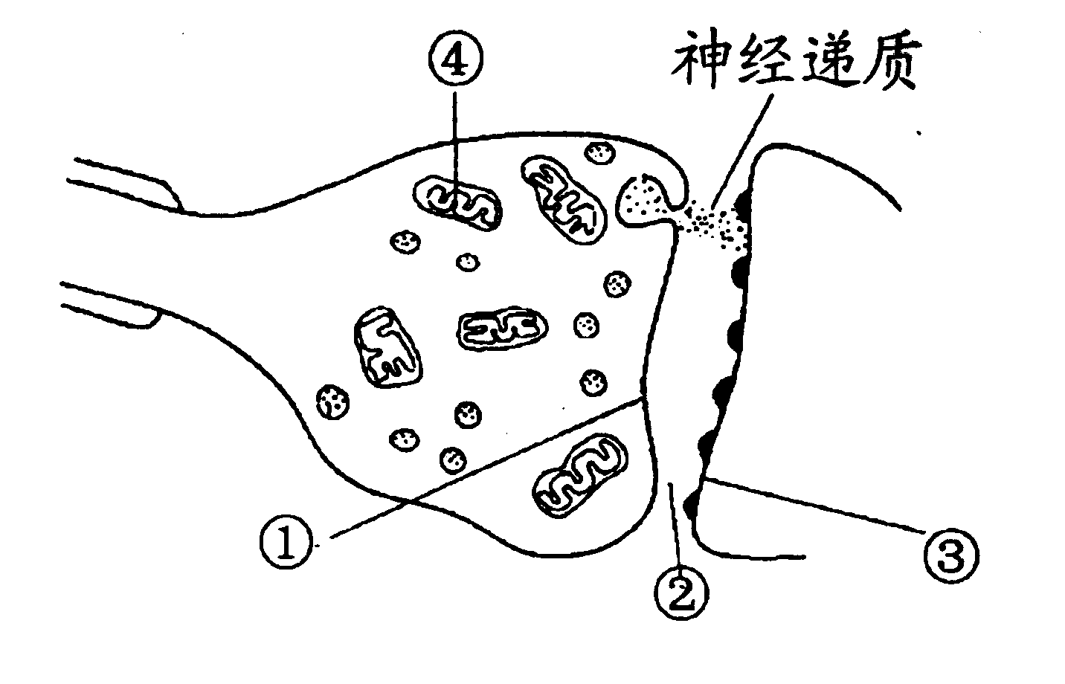
18．右图是兴奋在神经元之间传递的示意图，关于此图的
描述错误的是 ( )
A．神经递质是从①处释放的
B．兴奋传递需要的能量主要来自④
C．兴奋可以在①和③之间双向传递
D．由①、②、③构成突触

19. 下图所示为反射弧示意简图，兴奋在反射弧中按单一方向传导，这是因为 （ ）
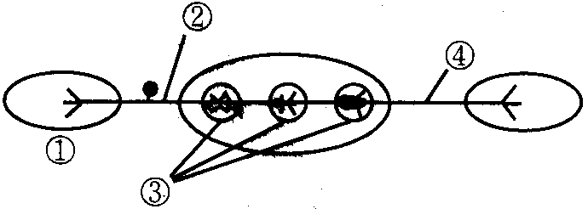
A．在②中兴奋传导是单一方向的
B．在③中兴奋传导是单一方向的
C．在④中兴奋传导是单一方向的
D．以上说法都对
20．下列有关人体生命活动调节的叙述中，正确的是 ( )
A．兴奋通过突触的传递是双向的
B．反射活动不需要完整的反射弧
c．反射活动与神经系统无关
D．反馈调节对于机体维持稳态具有重要意义
21. 下列关于人体生命活动调节的叙述，正确的是 ( )
A．兴奋在反射弧上都是以电信号形式传导
B．兴奋在反射弧上都是以化学信号形式传导
C．脑干内有呼吸中枢、体温调节中枢等重要的生命活动中枢
D．神经调节的基本方式是反射，反射都是通过反射弧完成的
22．兴奋在神经元之间是通过突触进行传递的。下列叙述正确的是 （ ）
A．突触由突触前膜和突触后膜组成
B．兴奋以电信号的形式通过突触间隙
C．神经递质由突触后膜释放
D．兴奋在神经元之间的传递是单向的
23．调节人体生命活动的最高级神经中枢是 ( )
A．小脑 B．下丘脑 C．脑干 D．大脑皮层
24. 某脑外伤病人不能说话，但能听懂别人讲话，能看书看报。
此病人受损的是大脑皮层的 （ ）
A．运动语言中枢 B．听觉语言中枢
C．视觉语言中枢 D．感觉语言中枢
25．人体的免疫系统是由免疫器官、免疫细胞和免疫活性物质组成。下列组织细胞中，属于免疫细胞的是 ( )
A．红细胞 B．效应T细胞 C．肌细胞 D．神经细胞
26．人体免疫可分为非特异性免疫和特异性免疫。下列生理过程属于特异性免疫的是( )
A．皮肤、黏膜等抵御病原体的攻击 B．体液中杀菌物质消灭病原体
C．吞噬细胞吞噬病原体并将之消化 D．抗体与相应的抗原发生免疫反应
27．在人体的特异性免疫中发挥主要作用的是 ( )
A．神经细胞 B．内分泌细胞
C．上皮细胞 D．淋巴细胞
28.人类埃博拉出血热是由埃博拉病毒引起的一种烈性传染病，研制相应疫苗迫在眉睫。人体接种疫苗后会产生相恋抗体，产生抗体的细胞是 （ ）
A．吞噬细胞 B．效应T细胞
C．记忆细胞 D．浆细胞
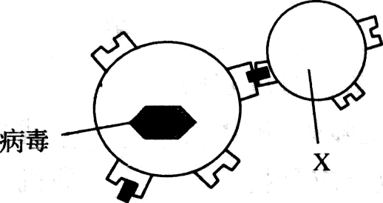
29．下图中的X代表的细胞是 （ ）
A．效应T细胞
B．效应B细胞
C．吞噬细胞
D．癌细胞
30．免疫对于防御疾病、维持人体的稳态具有重要意义。在细胞免疫中，引起靶细胞裂解死亡的是 ( )
A．记忆细胞 B．效应T细胞
C．浆细胞 D．吞噬细胞
31．H7N9禽流感病毒已经导致多人患病，我国正在加紧研发相应疫苗，接种疫苗可有效提高机体免疫力，下列相关叙述错误的是 （ ）
A．接种疫苗后机体会产生相应抗体
B．抗体的化学本质是蛋白质
C．抗体能直接清除宿主细胞内的抗原
D．抗体由浆细胞产生
32．下列关于兴奋在神经纤维上传导的叙述，正确的是 （ ）
A．静息状态时膜两侧电位为外负内正
B．兴奋部位的膜两侧电位为外正内负
C．兴奋在神经纤维上以化学信号形式传导
D．兴奋部位与未兴奋部位之间形成局部电流
33．健康的生活方式能增强人体的免疫力。下列关于人体免疫的叙述中，正确的是( )
A．效应T细胞能产生抗体
B．体液免疫过程中能产生记忆细胞
C．体液免疫具有特异性，细胞免疫则没有
D．病毒侵入机体后，只依靠体液免疫将其消灭
34．2006年的“世界艾滋病日”会议在我国天津市举行，会议的主题为：行动起来，遏制艾滋。关于艾滋病的说法错误的是 ( )
A．艾滋病是一种遗传病
B．艾滋病病毒主要攻击T淋巴细胞
C．艾滋病主要通过血液传染
D．艾滋病又称获得性免疫缺陷综合症（AIDS）
35．艾滋病患者需要得到全社会的关爱。下列行为中，不会传染艾滋病的是 ( )
A．与静脉吸毒者共用一个针管
B．与艾滋病患者握手和拥抱
C．与艾滋病患者共用剃须刀
D．发生不安全的性行为

范集中学2015年10月考高二生物试卷
第Ⅱ卷非选择题（共30分）
二、非选择题：本部分包括3题，每空2分，共计30分。
36．（10分）下图为人体细胞与内环境之间物质交换的示意图，据图分析：
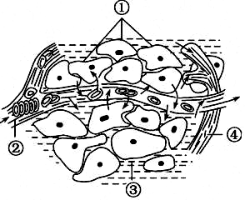

（1）图中共同构成内环境的是 （填标号）。
（2）血细胞生活的内环境是 （填标号）。
（3）②与③相比，③中含有的成分明显减少的是 。
（4）某人皮肤烫伤后，出现水泡，该水泡内液体主要是指图中的 （填标号）。
（5） _调节网络是维持机体稳态的主要调节机制。

37.(10分)下图表示某种特异性免疫细胞的某时期结构，请据图回答：横线上填名称。
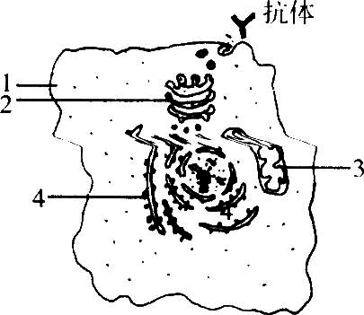

(1)该细胞为 细胞。
(2)抗体的化学本质是 ，它的合成场所是 。（填数字）
(3)人体再次受到相同的抗原刺激后， 就会迅速增殖、分化，形成大量的_________________________，产生抗体及时将抗原清除。

38．（10分）图甲表示某一反射弧示意图，图乙是图甲中某一结构的亚显微结构模式图。根据图回答问题：

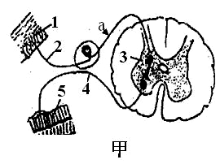
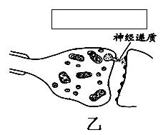

（1）若刺激图甲中a点，下图中可以显示由静息状态转变为兴奋状态的是

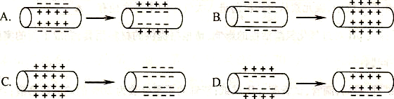

（2）图甲中①代表 ，③代表 。
（3）图乙是 的亚显微结构模式，兴奋在图乙所示结构中的传导
方向 （向左、右）

范集中学2015年10月考高二生物试卷
参考答案及评分标准

一、单项选择题：
1~5 DBAAC 6~10 AABCD
11~15 BABDC 16~20 AACBD
21~25 DDDAB 26~30 DDDAB
31~35 CDBAB
二、非选择题：
36．（ 10分，每空2分）
（1）②③④ （2）② （3）蛋白质
（4）③ （5）神经—体液—免疫
37．（10分，每空2分）
（1）浆细胞或效应B细胞
（2）蛋白质 4
（3）记忆（B）细胞 浆细胞或效应B细胞
38．（10分，每空2分）
（1）D
（2）感受器 神经中枢
（3）突触 向右

